**個人基本資料**

* 網站名稱：不動產繼承法律880
* 網址簡寫：lawyer880

• 姓名 蕭育涵

律師全名（中英文） Hsiao-yu-han

• 律師事務所名稱 - 完整事務所名稱 龐波國際法律事務所-蕭育涵律師

• 專業照片(單張或多張都可) - 律師個人專業形象照（建議高解析度）



• 學歷背景 - 大學、研究所學歷（學校名稱、科系、畢業年份）國立臺灣大學科際整合法律學碩士

**專業資歷**

• 專業領域及專精程度 - 各領域的專業

知名跨國企業訴訟代理人

台北市政府法律諮詢律師

何博文議員服務處諮詢律師

建設公司法務人員

臺灣高等法院指定辯護律師

士林地方法院指定辯護律師

彰化師範大學通識講座講師

學儒志光文教機構講師

**法律專長 Legal Expertise**

蕭育涵律師擔任多家知名外商企業之訴訟代理人，承辦遺產分割、塗銷所有權移轉、塗銷抵押權等不動產案件，對於財富傳承規劃、不動產糾紛、繼承領域頗有研究。

**不動產繼承法律880專業團隊**

蕭育涵 律師

龐波國際法律事務所

擁有多年豐富執業經驗，經手數百件以上案件，專精遺囑規劃、繼承及不動產訴訟。

郭俊廷地政士(代書)

尚德地政士事務所

具備金融與地政雙背景，專精土地登記、稅務、資金規劃，提供全方位建議。

陳筱喬 地政士(代書)

尚德地政士事務所

具備不動產經紀人、地政士雙證照，多年地政實務處理經驗，長期協助客戶辦理**土地登記、不動產移轉與繼承相關作業**，能在案件中迅速掌握關鍵並提出最佳解決方案

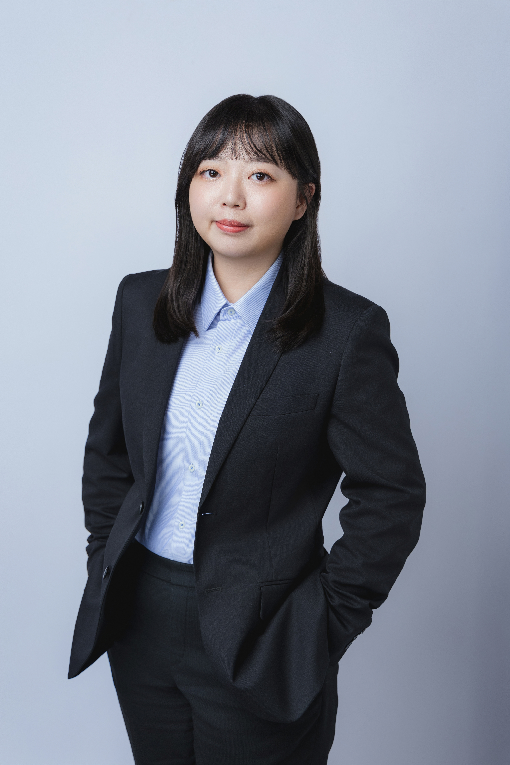

**事務所資訊**

• 事務所地址 - 完整地址（含樓層）台北市中正區漢口街一段82號3樓

• 聯絡電話 0906777070

• 電子郵件 - 正式聯絡信箱電話：

信箱： whossmilewill@gmail.com

• LINE帳號連結

Line ID： @lawyerann

• 服務時間 - 營業時間安排

09:00~18:00

**案例與統計數據**

• 成功案件數量 –**團隊**總計處理案件數 500+

• 勝訴金額統計 – **團隊**為客戶爭取的總金額 5000萬+

• 客戶滿意度 - 百分比數據 99%

• 具體成功案例 - 3-5個代表性案例（案件編號、勝訴金額、判決日期）

1. 抵押權糾紛
2. 臺灣高等法院民事判決111年度重上字第504號
3. 成功塗銷2000萬抵押權
4. 中華民國111年9月21日

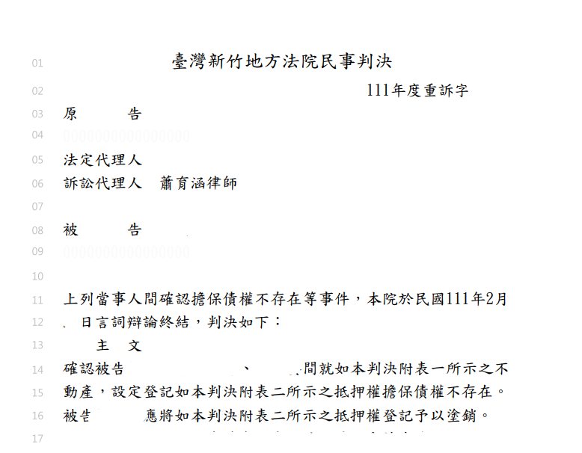

1. 分割遺產+分割共有物

(一)臺灣臺南地方法院民事判決111年度訴字第375號

(二)代理知名跨國外商處理複雜分割案件

(三)中華民國111年08月18日

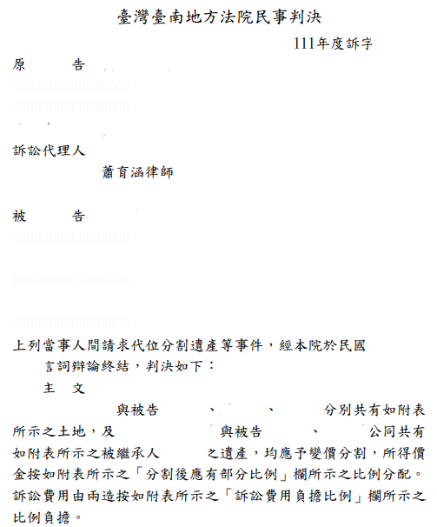

三、指定遺囑執行人

1. 臺灣新北地方法院113年度家聲抗字第8號裁定
2. 逆轉一審錯誤判決，協助當事人成功取得遺贈
3. 民國 114 年 05 月 20 日

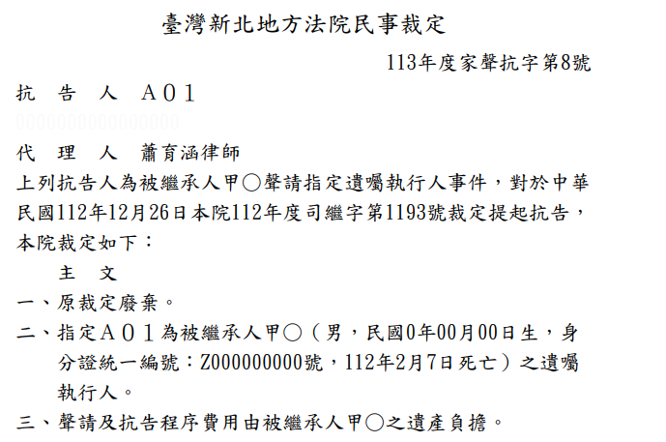

**客戶見證**

• 客戶推薦內容 - 3-5位客戶的推薦文字

• 客戶基本資料 - 姓氏、職業/公司職位

• 客戶評分 - 五星評價系統

謝謝蕭律師團隊的用心，讓我們遺產分割達到想要的結果，真的非常專業、有效率，非常感謝！

謝先生

蕭律師團隊將法律、不動產共有的問題講得很清楚，把案件交給他們真的很安心。

吳小姐

一直找不到公證人願意幫我們公證遺囑，好在找到蕭律師，從遺囑規劃到公證迅速處理，真的很專業。

王先生

**執業理念與服務特色**

專業、用心、負責

最值得信任的不動產繼承法律團隊

• 個人執業理念 –在繼承與不動產的每一步，我致力於提供務實、有效率的解方，讓您省時、省力，安心、放心。

• 核心價值觀 –

1️⃣ 誠信服務

堅持透明收費，讓每位客戶在法律程序中安心無憂。

2️⃣ 專業品質

多年實務經驗與不動產、繼承專業，精準掌握法律與地政細節，提供最可靠的解決方案。

3 整合效率

結合律師、地政士、公證人等專業人士，提供一站式服務，讓法律解決方案更有效率。

• 服務特色 - 獨特服務優勢(參考最下面)

**不動產繼承法律880專業團隊創立初衷**

蕭育涵律師多年承辦遺囑、遺產繼承與不動產糾紛案件的過程中，深刻體會到，客戶在面臨不動產、遺產繼承案件時，常常需要同時諮詢律師、地政士（代書）、公證人、稅務專家，過程複雜又花時間，更常因專業環節間缺乏整合，導致程序卡關—例如遺囑雖已簽立，卻因法律或登記要件不合而無法辦理，甚至遭遇公證人不願公證的窘境。

因此，蕭育涵律師整合律師、地政士、公證人等專業人士，打造一條龍服務，從法律分析、地政登記、稅務規劃到公證，提供客戶最完整且省心的解決方案。我的初衷很單純—讓法律不再是困難的程序，而是每位客戶安心規劃人生、妥善守護資產的堅實後盾。

**收費資訊(參考最下面)**

**其他期望建置需求(喜好的顏色樣式等)：**

希望色系像此網站https://rich99.tw/

**網站首頁**

遺囑規劃與不動產、繼承爭議，專業團隊幫幫您

最專業的不動產、遺產繼承糾紛處理的法律團隊。

法律、地政、公證一站式服務。

**專業不動產、遺產繼承法律團隊**

我們是由律師、地政士、公證人組成的專業團隊，專精處理不動產、遺產繼承案件。

我們深知，不動產、遺產繼承案件是一項複雜且專業的任務，我們提供整合性服務，省去您四處奔波的時間，更從法律、地政、稅務、公證等多角度，確保您的案件具備最高的法律效力。

**不動產繼承法律團隊服務特色(4格)**

一、 一站式專業不動產繼承服務

業界少見整合律師、地政士與公證人提供一站式不動產、遺產繼承服務，提供從法律諮詢、協調分割、產權移轉到稅務申報的完整服務。

二、 收費透明，安心有保障

提供清楚報價，所有服務內容與費用都一目瞭然，完全掌握預算。

三、 深獲各大知名外商信賴

長期受各大知名外商企業委任，處理各類訴訟與法律事務，專業能力與服務品質的最佳肯定。

四、 豐富實績，有效解決紛爭

累積超過300件以上經驗，成功處理無數複雜的繼承與不動產案件。

**專業服務項目**

* **遺產繼承登記：** 繼承登記好麻煩？我們專業團隊為您處理所有複雜程序。
* **遺產分割：** 遺產談不攏？由專業團隊協助，讓您順利分割遺產。
* **遺囑無效訴訟：** 捍衛您的權益，專業律師為您爭取應得的繼承權。
* **侵害特留分訴訟：** 特留分被侵害？我們協助您提起訴訟，保障應有權利。
* **預立遺囑x遺產規劃：** 協助預立有效遺囑，確保財產依意願傳承。
* **遺產稅節稅x財富傳承規劃：** 合法節稅策略，專業規劃財富完整傳承。
* **拋棄繼承/限定繼承：** 面對繼承債務？我們協助您合法辦理，免除後續負擔。
* **不動產合約審閱/不動產糾紛：** 律師為您審閱合約，保障權益，避免後續風險。
* **共有物分割：** 解決多人共有房產爭議，順利分割共有物。
* **抵押權設定、塗銷：** 處理繁瑣的抵押權手續，維護您的權益。
* **借名登記糾紛：** 釐清借名登記的複雜問題，透過法律途徑保障您的權利。

**委任服務流程(似服務項目-專業服務流程)**

1.初步諮詢

加入 LINE，簡述狀況，我們提供15分鐘免費協助評估案情。

2.案件評估

由律師與地政士（代書）共同確認法律與登記問題，提供具體建議與透明報價。

3.簽約委任

確認合作後簽約，開始準備相關資料與作業。

4. 啟動處理

運用專業知識與豐富經驗，進行協商、訴訟、地政登記、公證等程序。

5.結案確認

協助完成登記或取得判決，並提供後續提醒與建議。

收費標準

一、法律諮詢與遺囑規劃

3000元/半小時

(一)面對面專業諮詢

(二)財富傳承：稅務、資產配置全面性諮詢。

(三)不動產繼承糾紛：法律風險分析、解決方案建議。

二、訴訟案件委任（最受歡迎）

80000元起/審級

(一) 全程訴訟代理

(二) 策略規劃與執行

(三) 文書撰寫與準備

(四) 法庭出庭辯護

三、不動產繼承程序代辦

20000元起

1. 專案團隊服務，打造專屬方案。
2. 法律文件代擬：

撰寫遺囑、遺產分割協議、不動產買賣契約等各類法律文件。

1. 地政程序代辦：遺產登記、不動產過戶、繼承登記等

需要法律協助嗎?

立即獲得15分鐘免費案件評估

**勝訴判決成功案例**

**客戶見證與回饋**

**案件統計數量**

服務項目分頁

由律師、地政士(代書)、公證人組成不動產、繼承專業團隊，為客戶提供一站式服務，團隊擁有處理數百件繼承與不動產案件經驗，結合經驗豐富的律師與地政士（代書），協助您從協商、訴訟到地政登記、公證一次完成。

服務項目詳解

**不動產繼承訴訟**

不動產繼承案件涉及複雜的法律程序與估價問題，我們擁有豐富的不動產繼承訴訟經驗，能為您理清法律關係，並在訴訟中爭取您的最大權益。

**服務範圍**

* 繼承糾紛訴訟
* 不動產糾紛訴訟
* 房屋糾紛訴訟
* 遺產糾紛訴訟

標籤：經驗豐富、策略精準、專業用心

### 遺囑/財富傳承規劃

我們提供專業的遺囑與財產規劃，不僅可以確保資產分配符合個人意願，更能有效節省遺產稅，避免未來繼承人因遺產分配而產生紛爭。

**服務範圍**

* 遺產稅務規劃與節稅策略
* 生前贈與與繼承之法律效益分析
* 公證遺囑等法律諮詢與撰寫
* 財產、特留分規劃建議

標籤：客製服務、財富傳承、節稅規劃

### 不動產、繼承登記

不動產、繼承登記流程繁瑣，常讓民眾感到困惑。我們提供專業的不動產繼承登記服務，從文件準備、流程申請到稅務處理，只需安心交給我們辦理。

**服務範圍**

* 繼承、不動產登記
* 節稅試算及遺產稅申報
* 不動產共有物分割處理
* 限定繼承、拋棄繼承辦理

標籤：流程透明、稅務規劃、安心代辦

**專業服務流程**

**收費標準**